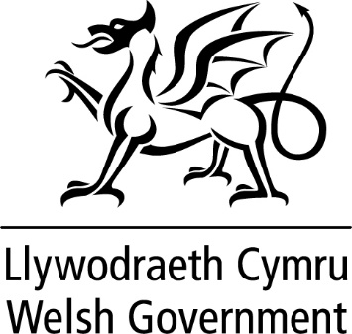

DATGANIAD YSGRIFENEDIG

GAN

LYWODRAETH CYMRU

TEITL | Asesiad o ddichonoldeb treth incwm leol i gymryd lle'r dreth gyngor yng Nghymru
DYDDIAD | 10 Tachwedd 2020
GAN | Rebecca Evans AS, y Gweinidog Cyllid a'r Trefnydd

Heddiw, mae Asesiad o ddichonoldeb treth incwm leol i gymryd lle'r dreth gyngor yng Nghymru, wedi'i gyhoeddi ar wefan Llywodraeth Cymru. Comisiynwyd yr adroddiad gan Lywodraeth Cymru fel rhan o gyfres o ymchwil yn ymwneud â threthiant lleol yng Nghymru.

https://llyw.cymru/local-income-tax-scoping-feasibility

Amcan Llywodraeth Cymru wrth ddefnyddio ymchwilio i ffurfiau eraill o drethiant lleol yng Nghymru yw edrych ar sut i godi refeniw sefydlog ar gyfer gwasanaethau lleol yn y ffordd decaf, gyda chanlyniadau buddiol eraill yn cael eu hystyried lle bo modd. Mae'r adroddiad hwn yn gwneud cyfraniad gwerthfawr at ystyried opsiynau ar gyfer diwygio cyllid llywodraeth leol. Er hynny, mae'n glir y byddai angen llawer mwy o waith ar oblygiadau ymarferol a pholisi treth incwm leol i ddisodli'r dreth gyngor yng Nghymru.

Mae'r themâu yr ymchwilir iddynt yn cynnwys a yw treth incwm leol yn cynnig cyfle i ymgorffori elfennau o'r cychwyn cyntaf a fyddai'n cael eu rheoli fel rheol trwy ddisgowntiau ac esemptiadau; dewisiadau y byddai angen eu gwneud ar beth yw'r gallu i dalu (dangosyddion incwm a chyfoeth). a risgiau. Mae'r risgiau'n cynnwys "ffoi cyllidol" i raddau mwy nag ar gyfer opsiynau treth eraill, yn achos trethdalwyr i Loegr neu rhwng awdurdodau lleol ar gyfer pobl sy'n gallu adleoli.

Mae'r ymchwil hon yn un elfen o waith o fewn rhaglen ehangach yn ymchwilio i opsiynau ar gyfer diwygio trethiant lleol a system ehangach cyllid llywodraeth leol. Cyhoeddais ddiweddariad cynnydd ar y rhaglen waith ar 5 Tachwedd 2019. Gellir gweld hyn trwy'r ddolen ganlynol:
https://llyw.cymru/diwygio-cyllid-llywodraeth-leol-diweddariadau-blynyddol

Rwyf yn bwriadu cyhoeddi adroddiad pellach yn dwyn ynghyd canfyddiadau'r rhaglen waith hon yn y dyfodol agos.

